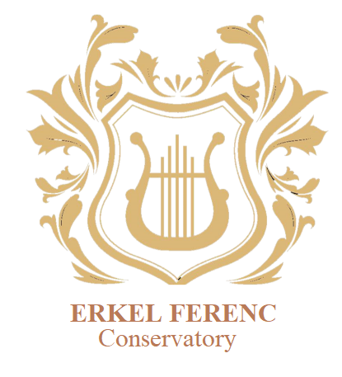

_________________________________________________________________________________________

**BŐGŐ**

*Jazz ütő:**Lapról játék:*

* **a Zeneművészeti Szakközépiskola kottaanyaga, kisdobon előadva**
* **teljes jazzdob-felszerelésre írott, nehéz ritmusanyag játéka** (szóló és kíséret**)**
* **Kőszegi: Dobiskola I. és II. füzetének** illetve **Nesztor: Ritmusjáték és jazzdobolás c. kiadvány I., II. és III. füzetének ismerete, annak megfelelő szintű anyag olvasása**
* **Rövid időtartamú (2-3 perc) rögtönzött dobszóló.**

*Zongora illetve zongora-bőgő kísérettel dobolás a jazz általánosan ismert játékformáiban és ritmusaiban az alább felsoroltak szerint:*

* **Swing kíséret és szóló közjáték** (4 vagy 8 ütemben**), triolás és nyolcados ritmizálással, 4/4, 3/4 és 6/8 ütemben, verővel és seprűvel. 4, 8, 12, 16 és 32 ütemes szólójáték.**
* **Jazz ballada kísérete seprűvel illetve verővel.**
* **Különböző tempójú** (lassú, közép és gyors) **latin és afro-amerikai jellegű darabok – bossa-nova, szamba, rumba, afro-cuban stb.** – kísérete szóló közjátékokkal.
* **Jazz-rock darabok kísérete, szóló közjátékokkal.**
* **Rubato zongorajáték ad hoc kísérete.**

*Klasszikus ütő:**Kisdob:*

* **Knauer és Stojko kisdobiskola -** blattolás

*Timpani:*

* **Zsoldos Béla: Üstdobiskola** – blattolás

Vibrafon

* **1 előadási darab, blues játék**